TECHNISCHE BESCHREIBUNG GLASFASERKABEL (LICHTWELLENLEITER)
Aufbau
Kabel-Typ | A-D(ZN)2Y-(6-12)/ A-D(ZN)4Y-(6-12)-7213
Standards | IEC 60793, IEC 60794
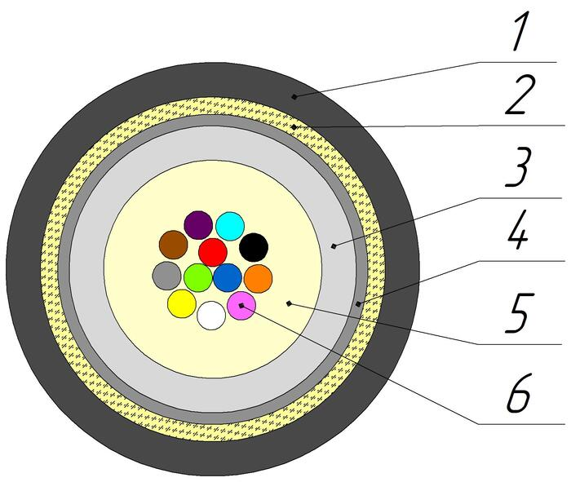
Aufbau
1. Außenmantel: UV-beständiges PE/PA
2. Zugentlastungselement: Aramidgarn
3. Die erste Schicht der Röhrchen: PC
4. Die zweite Schicht der Röhrchen: PBT
Bündelader: PBT\PC Röhrchen
5. Gelfüllung: Thixotrope Masse
6. Optische Faser: Singlemode-Faser
Temperaturbereich | Lagerung und Transport | Montage | Betrieb
Temperaturbereich | von -40 bis +70 °С | von -10 bis +60 °С | von -30 bis +70 °С
Längswasserdichtigkeit | Ja
Relative Feuchte bei +35⁰C, % | 98
Außendurchmesser (D), mm | 2,4±0,2
Durchschnittliches Gewicht pro 1 km Kabel, kg | 5,5±5%

Mechanische Eigenschaften
Berechnete Zugkraft, ≥, kN  dynamisch | 0,08
Minimaler Biegeradius | 15D
Querdruck, kN/cm (N/10cm) | 0,1 (1000)
Widerstand gegen axiale Torsion in einem Winkel von ±360° bei Prüflänge 1m | Ja
Biegefestigkeit im Winkel bei ± 90⁰ mit einem Biegeradius von 15x Kabel-Ø | Ja
Schlagfestigkeit 2 J | Ja

Konfektionierung
Kabel-Herstelllängen, km | 6
Verpackung | Spule ОККО №1 (495х445х495)
Toleranz, % | ±3,0
Kleinabschnitte (nach Kundenabsprache) | Maximal 5%
Markierungsmethode | Tintenstrahldruck
Kennzeichnungsgenauigkeit, % | ±0,5

Farbmarkierung
Faser-Farbmarkierung in der Bündelader (Entsprechend der Kundenanforderung können die Farben auch abweichen)
1 | 2 | 3 | 4 | 5 | 6 | 7 | 8 | 9 | 10 | 11 | 12
rot | grün | blau | gelb | weiß | grau | braun | violett | türkis | schwarz | orange | rosa

Farbgebung des Kabelmantels
Mantelmaterial | PE | PA
Farbe | schwarz | orange

Kann verwendet warden: - 250 µm Singlemode-Faser nach ITU-T G.652.D oder G.652.D/G.657.A1 - 200 µm Singlemode-Faser nach ITU-T G.652.D/G.657.A1
Angaben zur Zugbeanspruchung beziehen sich auf Kabelkonstruktionen mit maximaler Faseranzahl

